Дата: 31.01.2025
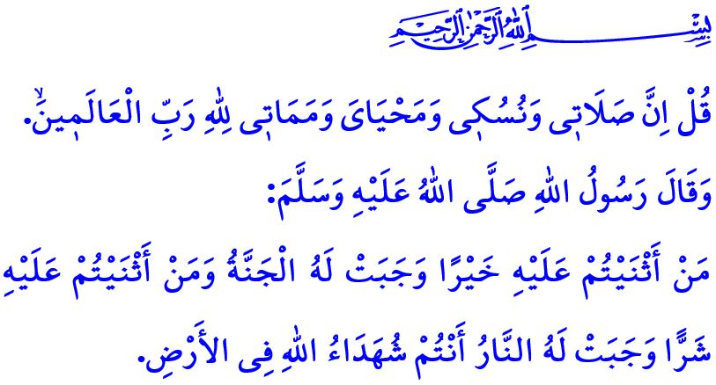
ПРОВОЖАЯ В ВЕЧНЫЙ ПУТЬ
Многоуважаемые мусульмане!
Согласно нашей великой религии, исламу, человек ценен не только при жизни, но и после смерти, и достоин всяческого почтения. Как при рождении человека омывают, заворачивают в пелёнки, берут на руки, встречают с азаном, икаматом и молитвами, так и при смерти его омывают, окутывают в саван, несут на руках и провожают с саляватами и молитвами. Ведь смерть – это не исчезновение, а начало вечной жизни. Для мусульманина смерть – это первая остановка на пути к бесконечным милостям и щедротам Аллаха. Это дверь, ведущая в рай. И священное воссоединение с любимыми.
Высокочтимые верующие!
У нас есть религиозные и человеческие обязанности по отношению к нашим усопшим братьям и сёстрам. В первую очередь, с соблюдением границ дозволенного, их необходимо омыть и обернуть в саван. Затем следует выполнить другую важную обязанность – совершить погребальный намаз и с благоговением проводить их в последний путь. Погребальный намаз совершается таким образом, что мужчины стоят впереди, а женщины сзади. В исламе нет традиции спорить на похоронах, провожать усопшего аплодисментами или музыкой, украшать место совершения погребального намаза венками или фотографиями. Ещё одна наша ответственность – молить Аллаха о прощении грехов покойного, помолиться за него и выполнить свой долг свидетельствования. Посланник Аллаха (с.а.с.) говорил: «Кого будете поминать с добром, для того будет неизбежным рай, а кого помянете худым словом, для того будет неизбежным ад. Ибо вы являетесь свидетелями Аллаха на земле», – указывая на важность свидетельства, данного об умершем.
Почтеннейшие мусульмане!
Выражать соболезнования близким усопшего, желать им терпения, разделять их боль, успокаивать их сердца чтением Корана является требованием исламского братства. Однако и в вопросе соболезнования есть важные моменты, на которые следует обратить внимание. Согласно исламу, выражение соболезнований не должно длиться более трёх дней. Родные покойного, находясь в скорби, не должны испытывать дополнительное финансовое бремя и накрывать стол для пришедших с соболезнованиями. Приготовление пищи родственниками и соседями для семьи усопшего и их гостей является сунной. Ведь когда Посланник Аллаха (с.а.с.) получил весть о смерти досточтимого Джафара (р.а.), павшего в битве при Муте, он сказал: «Приготовьте еду для семьи Джафара...»
Дорогие верующие!
К сожалению, мы стали неспособны думать о смерти, что портит нам настроение. С каждым днём мы всё дальше отдаляемся от предписанных исламом традиций похорон. Одни продолжают свои развлечения, даже когда в их доме или на их улице есть покойный. Другие используют изображения умерших в телепередачах и цифровых СМИ ради рейтингов, усиливая боль скорбящих. Тогда как мусульманин не может быть равнодушным к происходящему вокруг. Он не может игнорировать чужую боль и вести себя так, будто ничего не случилось. Он не должен произносить слова и совершать поступки, которые могут усилить скорбь родственников усопшего.
Достоуважаемые мусульмане!
Давайте будем стремиться провожать наших братьев и сестёр в вечный путь так, как заповедал ислам. Давайте поминать наших умерших добрыми словами. По мере возможности будем давать милостыню и совершать благие дела от их имени. Давайте создавать то, что поможет хранить о них добрую память и молиться за них. И таким образом станем причиной того, чтобы их книги деяний не закрывались даже после ухода из этого мира.
В предстоящий четверг будет вторая годовщина землетрясения, от которого пострадали одиннадцать провинций. В связи с этим я молю Всевышнего Господа о милости для всех братьев и сестёр, ушедших в мир иной. Да защитит Всевышний Аллах нашу страну, наш народ и всё человечество от всяческих бедствий.
Заканчиваю свою проповедь аятом, который раскрывает смысл жизни и смерти: «Скажи: "Воистину, мой намаз и моё жертвоприношение (или поклонение), моя жизнь и моя смерть посвящены Аллаху, Господу миров"».

Муслим, Джанаиз, 60.
Тирмизи, Джанаиз, 21.
Анам, 6/162. Главный отдел по предоставлению религиозных услуг

